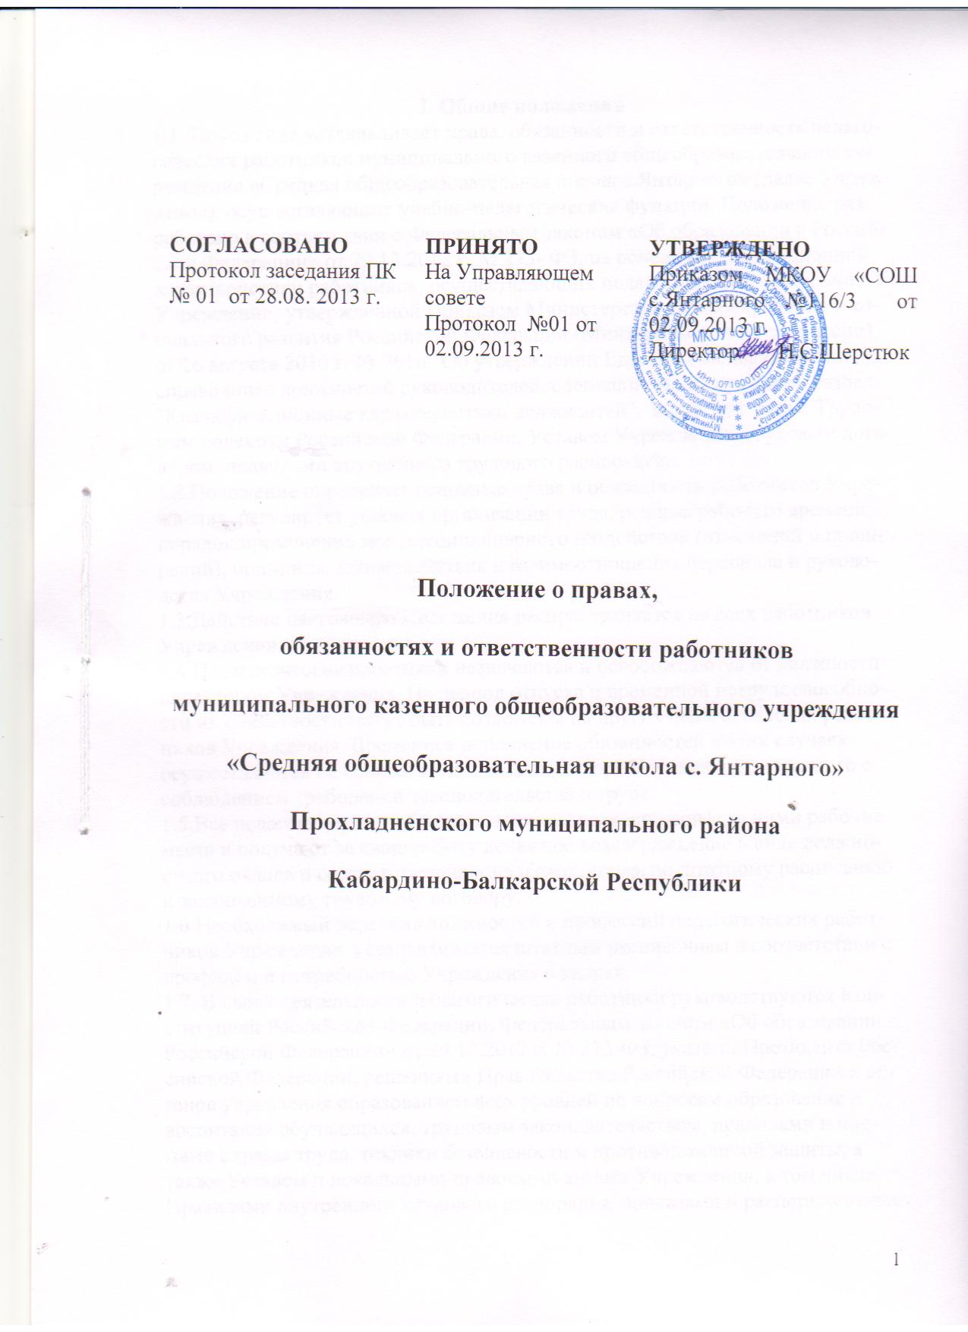

I. Общие положения
1.1. Положение устанавливает права, обязанности и ответственность педагогических работников муниципального казенного общеобразовательного учреждения «Средняя общеобразовательная школа с.Янтарного» (далее Учреждение), осуществляющих учебно-педагогические функции. Положение разработано в соответствии с Федеральным законом «Об образовании в Российской Федерации» от 29.12.2012 г. № 273- ФЗ, на основе квалификационной характеристики работников, осуществляющих педагогическую деятельность Учреждении, утвержденной Приказом Министерства здравоохранения и социального развития Российской Федерации (Mинздравсоцразвития России) от 26 августа 2010 г. № 761н "Об утверждении Единого квалификационного справочника должностей руководителей, специалистов и служащих, раздел "Квалификационные характеристики должностей", в соответствии с Трудовым кодексом Российской Федерации, Уставом Учреждения, трудовым договором, правилами внутреннего трудового распорядка.
1.2.Положение определяет основные права и обязанности работников Учреждения, регулирует условия организации труда, режима рабочего времени, порядок применения мер дисциплинарного воздействия (взысканий и поощрений), принципы взаимодействия и взаимоотношения персонала и руководства Учреждения.
1.3.Действие настоящего Положения распространяется на всех работников Учреждения.
1.4.Педагогические работники назначаются и освобождаются от должности директором Учреждения. На период отпуска и временной нетрудоспособности их обязанности могут быть возложены на других педагогических работников Учреждения. Временное исполнение обязанностей в этих случаях осуществляется на основании приказа директора Учреждения, изданного с соблюдением требований законодательства о труде.
1.5.Все педагогические работники занимают закрепленные за ними рабочие места и получают за свою работу денежное вознаграждение в виде должностного оклада и соответствующих надбавок, согласно штатному расписанию и заключенному трудовому договору.
1.6.Необходимый перечень должностей и профессий педагогических работников Учреждения устанавливается штатным расписанием в соответствии с профилем и потребностью Учреждения в кадрах.
1.7. В своей деятельности педагогические работники руководствуются Конституцией Российской Федерации, Федеральным законом «Об образовании в Российской Федерации» от 29.12.2012 г. № 273-ФЗ, указами Президента Российской Федерации, решениями Правительства Российской Федерации и органов управления образованием всех уровней по вопросам образования и воспитания обучающихся, трудовым законодательством, правилами и нормами охраны труда, техники безопасности и противопожарной защиты, а также Уставом и локальными правовыми актами Учреждения, в том числе Правилами внутреннего трудового распорядка, приказами и распоряжениями директора Учреждения, должностными инструкциями, настоящим Положением; соблюдают Конвенцию о правах ребенка.
1.8. Деятельность педработников строится в соответствии с принципами демократии, гуманизма, приоритета общечеловеческих ценностей, жизни и здоровья детей, гражданственности, системности и коллегиальности.
1.9. Свою деятельность педагогические работники осуществляют в тесном контакте с администрацией и с непедагогическими работниками Учреждения.

2.Правовой статус педагогических работников.
Права и свободы педагогических работников, гарантии их реализации
2.1. Под правовым статусом педагогического работника понимается совокупность прав и свобод (в том числе академических прав и свобод), трудовых прав, социальных гарантий и компенсаций, ограничений, обязанностей и ответственности, которые установлены законодательством Российской Федерации и законодательством субъектов Российской Федерации.
2.2. Педагогические работники пользуются следующими академическими правами и свободами:
- свобода преподавания, свободное выражение своего мнения, свобода от вмешательства в профессиональную деятельность;
- свобода выбора и использования педагогически обоснованных форм, средств, методов обучения и воспитания;
- право на творческую инициативу, разработку и применение авторских программ и методов обучения и воспитания в пределах реализуемой образовательной программы, отдельного учебного предмета, курса, дисциплины (модуля);
- право на выбор учебников, учебных пособий, материалов и иных средств обучения и воспитания в соответствии с образовательной программой и в порядке, установленном законодательством об образовании;
- право на участие в разработке образовательных программ, в том числе учебных планов, календарных учебных графиков, рабочих учебных предметов, курсов, дисциплин (модулей), методических материалов и иных компонентов образовательных программ;
- право на осуществление научной, научно-технической, творческой, исследовательской деятельности, участие в экспериментальной и международной деятельности, разработках и во внедрении инноваций;
- право на бесплатное пользование библиотеками и информационными ресурсами, а также доступ в порядке, установленном локальными нормативными актами Учреждения, осуществляющей образовательную деятельность, к информационно-телекоммуникационным сетям и базам данных, учебным и методическим материалам, музейным фондам, материально-техническим средствам обеспечения образовательной деятельности, необходимым для качественного осуществления педагогической, научной или исследовательской деятельности в Учреждении;
- право на бесплатное пользование образовательными, методическими и научными услугами Учреждения, осуществляющей образовательную деятельность, в порядке, установленном законодательством Российской Федерации или локальными нормативными актами;
- право на участие в управлении Учреждением, в том числе в коллегиальных органах управления, в порядке, установленном уставом Учреждения;
- право на участие в обсуждении вопросов, относящихся к деятельности Учреждения, в том числе через органы управления и общественные организации;
- право на объединение в общественные профессиональные организации в формах и в порядке, которые установлены законодательством Российской Федерации;
- право на обращение в комиссию по урегулированию споров между участниками образовательных отношений;
- право на защиту профессиональной чести и достоинства, на справедливое и объективное расследование нарушения норм профессиональной этики педагогических работников.
2.3. Академические права и свободы, должны осуществляться с соблюдением прав и свобод других участников образовательных отношений, требований законодательства Российской Федерации, норм профессиональной этики педагогических работников, закрепленных в локальных нормативных актах Учреждения.
2.4. Педагогические работники имеют следующие трудовые права и социальные гарантии:
- право на сокращенную продолжительность рабочего времени;
- право на дополнительное профессиональное образование по профилю педагогической деятельности не реже чем один раз в три года;
- право на ежегодный основной удлиненный оплачиваемый отпуск, продолжительность которого определяется Правительством Российской Федерации; - право на длительный отпуск сроком до одного года не реже чем через каждые десять лет непрерывной педагогической работы в порядке, установленном федеральным органом исполнительной власти, осуществляющим функции по выработке государственной политики и нормативно-правовому регулированию в сфере образования;
- право на досрочное назначение трудовой пенсии по старости в порядке, установленном законодательством Российской Федерации.
2.5. В рабочее время педагогических работников в зависимости от занимаемой должности включается учебная (преподавательская), воспитательная работа, индивидуальная работа с обучающимися, научная, творческая и исследовательская работа, а также другая педагогическая работа, предусмотренная трудовыми (должностными) обязанностями и (или) индивидуальным планом, методическая, подготовительная, организационная, диагностическая, работа по ведению мониторинга, работа, предусмотренная планами воспитательных, физкультурно-оздоровительных, спортивных, творческих и иных мероприятий, проводимых с обучающимися. Конкретные трудовые (должностные) обязанности педагогических работников определяются трудовыми договорами и должностными инструкциями. Соотношение учебной (преподавательской) и другой педагогической работы в пределах рабочей недели или учебного года определяется соответствующим локальным нормативным актом Учреждения, с учетом количества часов по учебному плану, специальности и квалификации работника.
2.6. Режим рабочего времени и времени отдыха педагогических работников Учреждения, определяется коллективным договором, правилами внутреннего трудового распорядка, иными локальными нормативными актами Учреждения, трудовым договором, графиками работы и расписанием занятий в соответствии с требованиями трудового законодательства и с учетом особенностей, установленных федеральным органом исполнительной власти, осуществляющим функции по выработке государственной политики и нормативно-правовому регулированию в сфере образования.
2.7. Педагогические работники Учреждения, проживающие в сельских населенных пунктах, рабочих поселках (поселках городского типа), имеют право на предоставление компенсации расходов на оплату жилых помещений, отопления и освещения. Размер, условия и порядок возмещения расходов, связанных с предоставлением указанных мер социальной поддержки педагогическим работникам федеральных государственных образовательных организаций, устанавливаются Правительством Российской Федерации и обеспечиваются за счет бюджетных ассигнований федерального бюджета, а педагогическим работникам образовательных организаций субъектов Российской Федерации, муниципальных образовательных организаций устанавливаются законодательством субъектов Российской Федерации и обеспечиваются за счет бюджетных ассигнований бюджетов субъектов Российской Федерации.
2.8. Педагогическим работникам Учреждения, участвующим по решению уполномоченных органов исполнительной власти в проведении единого государственного экзамена в рабочее время и освобожденным от основной работы на период проведения единого государственного экзамена, предоставляются гарантии и компенсации, установленные трудовым законодательством и иными актами, содержащими нормы трудового права. Педагогическим работникам, участвующим в проведении единого государственного экзамена, выплачивается компенсация за работу по подготовке и проведению единого государственного экзамена. Размер и порядок выплаты указанной компенсации устанавливаются субъектом Российской Федерации за счет бюджетных ассигнований бюджета Кабардино-Балкарской Республики, выделяемых на проведение единого государственного экзамена.
2.9.Педагогические работники имеют следующие академические права и свободы:
-свобода преподавания, свободное выражение своего мнения, свобода от вмешательства в профессиональную деятельность;
-свобода выбора и использования педагогически обоснованных форм, средств, методов обучения и воспитания;
-право на творческую инициативу, разработку и применение авторских программ и методов обучения и воспитания в пределах реализуемой образовательной программы, отдельного учебного предмета, курса, дисциплины (модуля);
-право на выбор учебников, учебных пособий, материалов и иных средств обучения и воспитания в соответствии с образовательной программой и в порядке, установленном законодательством об образовании;
-право на участие в разработке образовательных программ, в том числе учебных планов, календарных учебных графиков, рабочих учебных предметов, курсов, дисциплин (модулей), методических материалов и иных компонентов образовательных программ;
-право на осуществление научной, научно-технической, творческой, исследовательской деятельности, участие в экспериментальной и международной деятельности, разработках и во внедрении инноваций;
-право на бесплатное пользование библиотеками и информационными ресурсами, а также доступ в порядке, установленном локальными нормативными актами организации, осуществляющей образовательную деятельность, к информационно-телекоммуникационным сетям и базам данных, учебным и методическим материалам, музейным фондам, материально-техническим средствам обеспечения образовательной деятельности, необходимым для качественного осуществления педагогической, научной или исследовательской деятельности в организациях, осуществляющих образовательную деятельность;
-право на бесплатное пользование образовательными, методическими и научными услугами организации, осуществляющей образовательную деятельность, в порядке, установленном законодательством Российской Федерации или локальными нормативными актами;
-право на участие в управлении образовательной организацией, в том числе в коллегиальных органах управления, в порядке, установленном уставом этой организации;
-право на участие в обсуждении вопросов, относящихся к деятельности образовательной организации, в том числе через органы управления и общественные организации;
-право на объединение в общественные профессиональные организации в формах и в порядке, которые установлены законодательством Российской Федерации;
-право на обращение в комиссию по урегулированию споров между участниками образовательных отношений;
-право на защиту профессиональной чести и достоинства, на справедливое и объективное расследование нарушения норм профессиональной этики педагогических работников.

3.Обязанности и ответственность педагогических работников
3.1. Педагогические работники обязаны:
- осуществлять свою деятельность на высоком профессиональном уровне, обеспечивать в полном объеме реализацию преподаваемых учебных предмета, курса, дисциплины (модуля) в соответствии с утвержденной рабочей программой;
- соблюдать правовые, нравственные и этические нормы, следовать требованиям профессиональной этики;
- уважать честь и достоинство обучающихся и других участников образовательных отношений;
- развивать у обучающихся познавательную активность, самостоятельность, инициативу, творческие способности, формировать гражданскую позицию, способность к труду и жизни в условиях современного мира, формировать у обучающихся культуру здорового и безопасного образа жизни;
- применять педагогически обоснованные и обеспечивающие высокое качество образования формы, методы обучения и воспитания;
- учитывать особенности психофизического развития обучающихся и состояние их здоровья, соблюдать специальные условия, необходимые для получения образования лицами с ограниченными возможностями здоровья, взаимодействовать при необходимости с медицинскими организациями;
- систематически повышать свой профессиональный уровень;
- проходить аттестацию на соответствие занимаемой должности в порядке, установленном законодательством об образовании;
- проходить в соответствии с трудовым законодательством предварительные при поступлении на работу и периодические медицинские осмотры, а также внеочередные медицинские осмотры по направлению работодателя;
- проходить в установленном законодательством Российской Федерации порядке обучение и проверку знаний и навыков в области охраны труда;
- соблюдать устав Учреждения, правила внутреннего трудового распорядка.
3.2. Педагогическим работникам запрещается использовать образовательную деятельность для политической агитации, принуждения обучающихся к принятию политических, религиозных или иных убеждений либо отказу от них, для разжигания социальной, расовой, национальной или религиозной розни, для агитации, пропагандирующей исключительность, превосходство либо неполноценность граждан по признаку социальной, расовой, национальной, религиозной или языковой принадлежности, их отношения к религии, в том числе посредством сообщения обучающимся недостоверных сведений об исторических, о национальных, религиозных и культурных традициях народов, а также для побуждения обучающихся к действиям, противоречащим Конституции Российской Федерации.
3.3. Педагогические работники несут ответственность за неисполнение или ненадлежащее исполнение возложенных на них обязанностей в порядке и в случаях, которые установлены федеральными законами.

4.Права, обязанности и ответственность работников, осуществляющих вспомогательные функции
4.1.Работники, осуществляющие вспомогательные функции в Учреждении, назначаются и освобождаются от должности директором Учреждения. На период отпуска и временной нетрудоспособности их обязанности могут быть возложены на других сотрудников вспомогательного персонала. Временное исполнение обязанностей в этих случаях осуществляется на основании приказа директора Учреждении, изданного с соблюдением требований законодательства о труде.
4.2.Все работники, осуществляющие вспомогательные функции в Учреждении, занимают закрепленные за ними рабочие места в школе, структурных подразделениях и получают за свою работу денежное вознаграждение в виде должностного оклада согласно штатному расписанию и заключенному трудовому договору.
4.3.Необходимый перечень должностей и профессий работников Учреждения устанавливается штатным расписанием в соответствии с профилем и потребностью Учреждения в кадрах.
4.4. Деятельность работников, осуществляющих вспомогательные функции в Учреждении, строится в соответствии с принципами демократии, гуманизма, приоритета общечеловеческих ценностей, жизни и здоровья детей, гражданственности, системности и коллегиальности.
4.5. Свою деятельность сотрудники вспомогательного персонала осуществляют в тесном контакте с администрацией, педагогическими работниками Учреждения.
4.6. Обязанности работников Работники, осуществляющие вспомогательные функции в Учреждении, должны знать:
-законы и иные нормативные правовые акты, регламентирующие образовательную деятельность; положения и инструкции ОУ;
-структуру образовательной организации, её кадровый состав; правила эксплуатации оргтехники; правила пользования другой техникой в соответствии с должностными инструкциями;
-основы этики и эстетики;
-правила делового общения;
-правила внутреннего трудового распорядка Учреждения;
-правила по охране труда и пожарной безопасности;
- осуществлять свою трудовую деятельность в соответствии с трудовым договором;
-добросовестно и творчески подходить к исполнению своих обязанностей;
-выполнять установленные нормы труда;
-исполнять приказы, распоряжения и поручения руководства Учреждения;
-обеспечивать высокую культуру своей производственной деятельности;
-постоянно поддерживать и повышать уровень своей квалификации, необходимый для исполнения трудовых обязанностей;
-незамедлительно сообщить директору Учреждения о возникновении ситуации, представляющей угрозу жизни и здоровью людей, сохранности имущества Учреждения.
4.7.Права работников. Работники, осуществляющие вспомогательные функции в Учреждении, имеют права в пределах своей компетенции:
-давать обязательные распоряжения обучающимся во время их нахождения в Учреждении;
-на оборудование рабочего места по установленным нормам, обеспечивающим возможность выполнения ими должностных обязанностей;
-вносить предложения по совершенствованию работы Учреждения и технического обслуживания Учреждения;
на занятие должностей, предусмотренных Федеральным законом «Об образовании в Российской Федерации» от 29.12.2012 г. № 273-ФЗ, отвечая квалификационным требованиям, указанным в квалификационных справочниках, и (или) профессиональным стандартам;
-на справедливые условия труда, в том числе на условия труда, отвечающие требованиям безопасности и гигиены;
-на права на отдых, включая ограничение рабочего времени, предоставление выходных и нерабочих праздничных дней, оплачиваемого ежегодного отпуска;
-своевременную и в полном объеме выплату заработной платы в соответствии со своей квалификацией, сложностью труда, количеством и качеством выполненной работы;
-полную достоверную информацию об условиях труда и требованиях охраны труда на рабочем месте;
-профессиональную подготовку, переподготовку и повышение своей квалификации.
4.8.Ответственность работников:
-за неисполнение или ненадлежащее исполнение без уважительных причин Устава и Правил внутреннего трудового распорядка Учреждения, законных распоряжений директора Учреждения и иных локальных нормативных актов, должностных обязанностей работники, осуществляющие вспомогательные функции в Учреждении, несут дисциплинарную ответственность в порядке, определённом трудовым законодательством;
за грубое нарушение трудовых обязанностей в качестве дисциплинарного наказания может быть применено увольнение;
-за применение, в том числе однократное, методов воспитания, связанных с физическим и психическим насилием над личностью обучающегося, работники, осуществляющие вспомогательные функции в Учреждении, могут быть освобождены от занимаемой должности в соответствии с трудовым законодательством и Федеральным законом «Об образовании в Российской Федерации» от 29.12.2012 г. № 273-ФЗ. Увольнение за данный поступок не является мерой дисциплинарной ответственности;
-за нарушение правил пожарной безопасности, охраны труда, санитарно-гигиенических правил, работники, осуществляющие вспомогательные функции в Учреждении, привлекаются к административной ответственности в порядке и в случаях, предусмотренных административным законодательством;
-за причинение Учреждению или участникам образовательного процесса ущерба в связи с исполнением (неисполнением) своих должностных обязанностей работники, осуществляющие вспомогательные функции в Учреждении, несут материальную ответственность в порядке и в пределах, установленных трудовым и (или) гражданским законодательством.

